Oreo Golden, la primera galleta de Oreo sin cacao
- El nuevo lanzamiento combina el relleno dulce de Oreo con dos galletas con sabor a vainilla

- Mondelēz apuesta por una nueva experiencia de sabor y sorprende una vez más a los consumidores

Madrid, 19 de enero de 2016 – Mondelēz International, uno de los mayores grupos de alimentación a nivel mundial, anuncia el lanzamiento de Oreo Golden, la primera galleta Oreo sin cacao. Así, la marca, fruto de su compromiso con la innovación, combina el sabroso relleno dulce de Oreo con dos crujientes galletas con sabor a vainilla, con el fin de sorprender a todos los seguidores de la galleta más vendida del mundo.
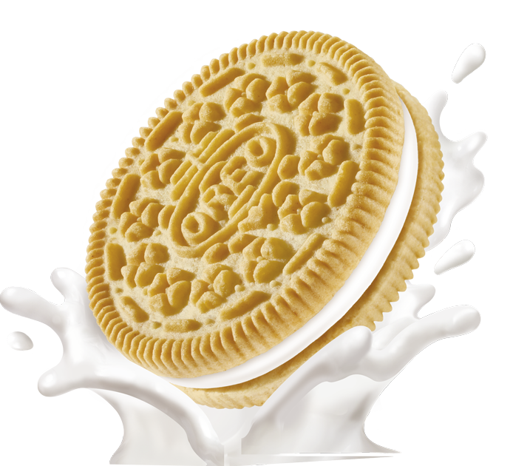
El equipo de I+D y nutricionistas de Oreo, ha trabajado para crear una galleta diferente. El lanzamiento está apoyado con una completa campaña de comunicación que incluye medios digitales, medios exteriores, además de un plan de promoción y acciones de prueba y visibilidad en punto de venta.
La campaña también incluye la difusión de un spot para televisión que se están emitiendo desde principios de 2016.
Más de 100 años de historias y curiosidades con Oreo
El año 1912 estuvo cargado de numerosos acontecimientos, fue el año en el que se descubrió el Polo Sur, se hundió el Titanic y se inventó la primera Oreo, una galleta que se acabó convirtiendo en la más vendida del mundo.
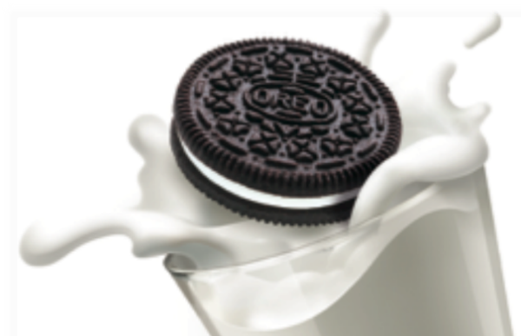
Todo ocurrió en una antigua panadería del Mercado de Chelsea, en Manhattan, donde una rica capa de crema unió por primera vez dos galletas de cacao chocolate. Desde este momento comenzaron a venderse a granel en Nueva Jersey unas galletas que tenían grabadas una corona en un extremo y el nombre de Oreo en el centro.
En 1995 Oreo llegó al mercado español para ser una de las marcas con más notoriedad. Oreo no hizo más que crecer y en 2007 se convirtió en una “marca de mil millones de dólares”, años más tarde duplicó esta cifra.
Poco a poco más países empezaron a contar con la presencia de Oreo, algo que hizo posible que en 2008 se lanza la primera campaña de Oreo a nivel mundial.
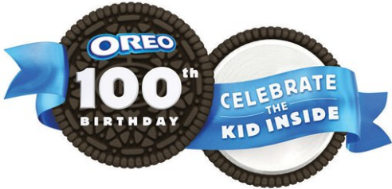
Distintos eventos alrededor de Oreo empezaron a producirse en todo el mundo, como el divertido y original Guinness World Record® que en 2009 reunió en el Palacio de Deportes de Madrid a 1.500 personas para la mayor cata a ciegas de galletas del mundo, el World Guinness Record® que en 2011 certificó a Oreo como la galleta que más gusta, y su alianza en 2014 con Paramount Pictures para el lanzamiento mundial de “Transformers: Age of Extintion”.
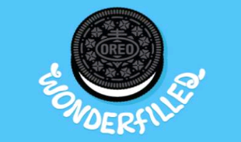
Actualmente Oreo se vende en más de 100 países, es la galleta más vendida con unos datos de ingresos globales en 2014 de 2.500 millones de Dólares y está entre las cinco mejores marcas en lo que la presencia en las redes sociales se refiere, con más 40 millones de fans en Facebook.
Cada año se producen más de 40 millones de galletas en los 18 países de fabricación. Si todas estas Oreo se pusiesen una detrás de otra podrían dar la vuelta al mundo cinco veces.

Sobre Oreo
Oreo lleva más de 100 años en el mercado siendo actualmente la galleta más vendida en todo el mundo y está presente en más de 100 países. En 1995 se introduce en el mercado español y hoy es una de las marcas más reconocidas. Se trata de una galleta única, tanto por su receta original –dos galletas negras de cacao con un relleno sabor a vainilla- como por su ya famoso ritual –abrir la galleta, chupar el relleno y mojar en la leche-.
Sobre Mondelez España
Mondelez España es uno de los mayores grupos de alimentación españoles y opera en las categorías de galletas, chocolates, queso, salsas, postres, chicles y caramelos, en las que comercializa marcas emblemáticas como Fontaneda, Belvita, Oreo, Príncipe, Milka, Toblerone, Suchard, Philadelphia, El Caserío, Royal, Dulciora, Halls y Trident.
Para más información sobre Mondelez España accede a la web o a la sala de prensa

Contactos: | Ketchum
 | Julián Ramos / Cloe García
julian.ramos@ketchum.com cloe.garcia@ketchum.com
Tlf.: 91 788 32 00
# # #

